РОЗДІЛ 1. ТЕОРЕТИЧНИЙ АНАЛІЗ ПОНЯТЬ ПСИХОЛОГІЧНОГО БЛАГОПОЛУЧЧЯ ВИКЛАДАЧА ТА КОРПОРАТИВНОЇ КУЛЬТУРИ

  - Психологічне благополуччя особистості та його складові

Станом на зараз психологічне благополуччя кожного, хто перебуває на території України, постає гострим питанням, через повномасштабне вторгнення.
Умови життя, які складаються під впливом обставин, зачіпляють базові потреби людей, які у свою чергу можуть впливати на якість роботи. Під базовими потребами маються на увазі ті, які людина має закривати задля комфортного існування: сон, їжа та вода, дихання тощо.
Війна особливо впливає на потребу у безпеці. Під обстрілами людина як втрачає відчуття безпеки так і отримує стрес, який забирає внутрішні ресурси на подальші дії. Якщо ж обстріл відбувається вночі або ж рано зранку, то людина втрачає сон. Цей фактор призводить до того, що на робоче місце працівник потрапляє у нересурсному стані, навантажує себе роботою і втрачає психологічне благополуччя.
Саме тому так актуально та важливо розглянути психологічне благополуччя. Це поняття є багатогранним воно охоплює якість життя людини, її суб’єктивне сприйняття свого психологічного становища, якість життя та задоволеність ним. Слід сказати, що сюди також входить і почуття людини у соціумі.
Слід зазначити, що психологічне благополуччя не є одним і тим самим, що і поняття психічного здоров’я. Воно охоплює тільки власне оцінку людини свого буття та можливість його покращення. Тобто, це поняття не розглядає саме психічні або соматичні недуги.
Першим вченим хто ввів «психологічне благополуччя» у науку став Норман Брадберн. Він розумів цей термін саме як суб’єктивну задоволеність власним життям та відчуття щастя. Проте в його концепції не було самоактуалізації, як частини психологічного благополуччя (Bradburn, 1965).
Психологічне благополуччя насамперед можна віднести до такої галузі як психологія здоров’я, бо ця галузь розглядає збереження і підтримання нормального функціонування психіки людини. Також, психологія особистості, позитивна та соціальна психологія будуть включати в себе поняття психологічного благополуччя.
Якщо розглядати загалом підходи до вивчення психологічного благополуччя, то можна виділити два основних: гедоністичний та евдемоністичний. Ці два підходи і є фундаментальними у вивченні даного поняття.
Н. Брадберн відноситься до гедоністичного підходу, суть якого полягає в тому чи задоволена, чи ні людина своїм становищем у житті. Також, беруться до уваги чинники навколишнього середовища, які є позитивними або негативними.
Прихильники другого підходу, евдемоністичного, вважають, що психологічне благополуччя є результатом саморозвитку та розвитку особистості. Тобто, людина буде благополучною, якщо вона вдосконалюється і підкорює нові висоти.
Цей підхід одразу наштовхує на думки про концепцію, яку запропонував Абрагам Маслоу в 1943 році – «Піраміду потреб». Точно не відомо чи складав науковець структуру піраміди або ж це робили його послідовники, проте, в науковому світі саме Маслоу лишається її автором.
Згідно з цього підходу людина має закрити нижчі ланки потреб, такі як: фізіологічні, соціальні, потребу у безпеці та повазі, задля досягнення її вершини – самоактуалізації (Maslow, 1943).
Практика, в умовах війні, показала те, що без задовільненої потреби у безпеці особистість все одно здатна досягати найвищої ланки потреб. До того ж одна з провідних вчених цієї концепції Керол Ріфф (2013), яка розглядала концепцію А. Маслоу і формувала на її основі свої вчення про благополуччя, виділяє такі 6 показників позитивного функціонування особистості, як ознак психологічного благополуччя як:
- Автономія – людина, яка здатна бути незалежною від думки оточення.
- Взаємодія з навколишнім світом – людина здатна впливати і контролювати процеси зовнішнього світу, шукає у цьому можливості.
- Особистісний зріст – людина відчуває, що вдосконалює себе та має потенціал.
- Позитивні взаємини з іншими – довіряє іншим людям і здатна співчувати їм.
- Цілі в житті – людина має сенс життя, завдання та цілі на майбутнє.
- Самоприйняття – ставиться до себе позитивно, приймає свою особистість.
(Ryff, 2013)
Ці шість вимірів благополуччя добре працюють у світі без війни, особливо пункт під номером два. Ми не завжди здатні впливати на перебіг подій, які відбуваються. Наприклад, не можна ніяк повпливати на ранковий обстріл таким чином щоб він став для нас психологічно благополучним і дав особистості ґрунт для розвитку .
Саме тому для нашої, унікальної, ситуації в країні краще всього об’єднувати, ці два підходи до вивчення поняття психологічного благополуччя, розмежовуючи прийнятні та не прийнятні, для нашої психологічної реальності, вчення.
Наразі на наше психологічне благополуччя впливає низка специфічних факторів, які впливають саме на цивільне населення:
- Реальні загрози: ракетні обстріли, ворожі безпілотники, падіння уламків тощо.
- Психологічні загрози: інформаційно психологічні спеціальні операції, дезінформація, негативні новини, які ми чуємо, проте, не беремо прямої участі.
- Невизначеність: неможливість точно сформувати плани або цілі на майбутнє через можливість його різкої зміни.
- Неможливість контролю ситуації: неможливість впливати на перебіг важливих подій.
- Особистісні зміни: людям довелося змінити багато поглядів на життя, принципів та свій стиль життя не зовсім за власним бажанням.
Усі зазначені обставини породжують стрес, тривогу та хвилювання, які виснажують людину як психологічно так і фізично.
Нестача психологічних ресурсів заважає функціонувати людині повноцінно як суб’єктивно для себе так і у соціумі, який її оточує. Наприклад, якісно проводити час зі своєю сім’єю або друзями або працювати і при цьому отримувати задоволення від роботи.
Саме вичерпані психологічні ресурси можуть призвести до фізіологічних проблем. Як відомо під час стресу, відділ головного мозку, гіпоталамус збільшується у розмірах, при цьому подаючи сигнали на наднирники, які у свою чергу, виділяють гормони відповідальні за стрес.
Саме поняття стресу є нейтральним, тому важливо зазначити, що є негативний стрес – дистрес, утворюється він коли стрес переходить на нову стадію, і позитивний стрес – еустрес (Selye, 1936).
Проте, будь який стрес є напруженням і якщо його стає забагато то навіть позитивні реакції здатні негативно впливати на людину.
В нормі, після закінчення стресової ситуації, гіпоталамус має запустити процеси, що зупиняють реакцію на стрес але якщо існують умови, що створюють його хронічну форму, то цього не відбувається.
Наше тіло не виходить зі стану стресу і таким чином усі системи, що відповідають за цей стан: імунна, серцево-судинна, дихальна, ендокринна тощо, отримують навантаження і в подальшому, через це, можливі проблеми зі здоров’ям.
Саме тому стрес буде впливати на психологічне благополуччя, важливо враховувати і працювати над ним під час війни. В організації це можна спробувати зробити через корпоративну та організаційну культуру вводячи нові правила та актуалізуючи буття під потреби навколишнього середовища.

1.2 Теоретичне обґрунтування умов формування корпоративної культури у закладі вищої освіти під час воєнного стану

У нашій країні поняття корпоративної культури тільки входить до організацій, як один із важливих елементів та інструментів для будування ефективного та успішного процесу буття організацій.
Насправді, корпоративна культура існує вже досить давно і застосовується у різних сферах нашого життя, ми можемо навіть не знати, що використовуємо елементи цього поняття. Саме тому, так важливо дізнатися оригінальне походження корпоративної культури.
Поняття корпоративної культури бере свій початок у XIX столітті, хоч зараз і існує багато його тлумачень, проте оригінально воно пішло з військової термінології. Першою людиною, яка використовувала це поняття, вважається фельдмаршал Г. Мольтке. Тоді термін корпоративної культури був використаний для позначення відносин в офіцерському середовищі. Проходячи через роки корпоративна культура почала набувати нових ознак, компонентів та сутності.
Наразі існує багато тлумачень корпоративної культури, які охоплюють різні аспекти буття організації. Слід зазначити, що єдиного трактування цього поняття не існує.
Якщо дивитися на складові поняття, то слова культура, з латинської мови перекладається як «обробляти», а якщо казати загалом про значення цього слова то воно означає цінності, які напрацювало людство, як соціум, протягом усього свого існування. Друге слово в цьому терміні «корпоративна» означає відокремлення. Тобто, саме поняття буквально означає цінності, мислення та норми поведінки, в межах відокремленої, в випадку університету, великої соціальної групи.
Корпоративна культура, як поняття, охоплюється не однією галуззю психології. Через те, що корпоративна культура це поняття про групу людей, яка об’єднана певними переконаннями та цінностями, то можна зробити висновок, що соціальна психологія має пряме відношення до нього. Також, психологія управління або організаційна, досліджує поняття корпоративної культури, бо в організаціях є вплив керівництва на підлеглих, який може здійснюватися саме через організаційну культуру.
До того ж, корпоративна культура напряму залежить від обраного стилю керівництва в організації: авторитарний, демократичний, ліберальний або змішаний (Lewin, 1930).
Також, якщо організація є специфічною структурою, то слід зазначити, що можливо використання матеріалів вузьких галузей психології: педагогічна, військова, медична, авіаційна тощо. Тобто, можна сказати, що корпоративна культура є інтегрованим поняттям з різних галузей психології.
Наразі вчені не мають єдиного підходу до вивчення корпоративної культури, але серед існуючих на динний момент концепцій можна виділити такі три підходи як: поведінковий, ціннісний, інструментальний.
Прихильники поведінкового підходу виділяють саме важливість комунікації всередині організації та здатність людей адаптуватися до змін, ціннісний підхід говорить про певні принципи та переконання в межах групи людей. Важливо сказати, що ці підходи, на практиці, зазвичай інтегруються і працюють разом розглядаючи як безпосередньо людський фактор так і набуті цінності впродовж життя організації.
Д. Едрідж та А. Кромбі дали таке описове визначення корпоративної культури у 1974 році: це уявлення про філософію, цінності, вірування, очікування і норми всередині організації, які власне і утворюють її цілісність та розділяються її членами (Eldridge, 1974; Crombie, 1974). Тобто, корпоративна культура є інструментом для створення психологічної атмосфери, яка буде сприяти розвитку організації, стабілізації комунікації між її учасниками та створення простору для розвитку співробітників.
Протягом часу з’являються все нові визначення та поняття корпоративної культури. Наприклад німецький вчений Г. Хофстеде вважав корпоративну культуру, не просто набором цінностей та ознак, а колективним програмуванням свідомості та думок, що відрізняють членів організації від інших людей (Hofstede, 1984).
Можна сказати, що головною метою корпоративної культури є формування та виокремлення цінностей організації, тобто, створення її філософії та створення простору для людей у межах однієї організації, який має у собі правила та унікальну динаміку. Також, слід сказати, що корпоративна культура здатна створювати психологічний клімат, за допомогою її основних складових: місії, цінностям, правилам та нормам поведінки, звичаям та традиціям, матеріальним атрибутам.
Корпоративна культура, це так би мовити продукт життєдіяльності організації, звісно, кожну корпоративну культуру можна структурувати та напрацювати але, також, в середині організації утворюються правила, традиції та форми взаємодії, які є безпосередньо результатом групової динаміки та життя організації в цілому.
Концепції корпоративної культури, загалом, можна поділити на два види: культура організації, як та на яку можна впливати та формувати, та культура організації як сама концепція усієї організації, тобто в даному випадку корпоративною культурою і є вона. У другому виді ми не можемо впливати на формування корпоративної культури. Ці два види досліджували різні вчені, перший напрям вони назвали «раціонально-прагматичний», а другий «феноменологічною моделлю організації» (Мельник, 2020; Давиденко, 2020). Нас буде цікавити саме перший напрям, через припущення про те, що корпоративну культуру треба змінювати і будувати під актуальні потреби.
Так, один з вчених Е. Шейн, що представляє перший напрям та є прихильником ціннісного підходу до вивчення корпоративної культури, розробив трьох рівневу концепцію «Дерева», суть якої полягала в тому, що крони цього дерева будуть так званими артефактами (матеріальні атрибути, традиції, взірці поведінки), стовбур представляє собою засвоєнні цінності (цілі, інструкції та положення, стратегії), а коріння базові припущення (людські фактори, навколишнє середовище) (Schein, 1980).
Корпоративну культуру можна назвати системою, яка включає в себе переконання, принципи та технології комунікацій, які відбуваються всередині організацій. Корпоративна культура це також і філософія та ідеологія ціннісних орієнтирів керівників та працівників, їх очікування, правила взаємодії та вірування. Корпоративна культура є інструментом регуляції поведінки всередині організації, з її допомогою можна дізнатися, як в залежності від ситуації така поведінка буде змінюватись (Грішнова, 2010; Науменко, 2010).
Якщо організація просувається до успіху, то це означає розвиток корпоративної культури. Саме тому вона має бути динамічним явищем, яке здатне змінюватись під потреби навколишнього середовища (Савченко, 2020; Шкуренко, 2020). Наприклад, під час війни в організації можливо введення нових правил взаємодії на випадок повітряних тривог.
Як і у організацій, у кожної корпоративної культури є свої етапи, які починаються з введення чогось нового в організацію через зміни у навколишньому середовищі, це можуть бути правила або нові цілі. Далі організація живе з новою культурою, якийсь час, вона стає не актуальною і через це в організації знову відбувається криза, яка провокує зміни і новий цикл змін у корпоративній культурі (Савченко, 2020; Шкуренко, 2020).
Важливим буде підтримка членів організації у кризовий період. Подібні критичні ситуації можуть ставатися як за межами організації, тобто глобально для усіх мешканців певної території (війна, пандемія, тощо), так і внутрішньо в самій структурі організації, тільки для її співробітників (скорочення, конфлікти, тощо). Корпоративна культура, як поняття цінностей, правил та єдності, здатна формувати безпечне середовище в організації задля забезпечення потреби у безпеці, як однієї з базових.
Корпоративна культура у закладі вищої освіти має свою специфіку, головною місією будь-якого закладу вищої освіти є надання якісної освіти студентам, а отже формування майбутніх професіоналів, що будуть працювати на розвиток країни.
Також університет, як вид організації, має унікальні типи відносин та ролі: викладачі, студенти, адміністрація, ректор, тощо. Тобто, організаційна культура має діяти не тільки на працівників університету (викладачів, адміністрацію), а і на тих хто прийшов отримати послугу по здобуттю освіти (студентів). Це робить корпоративну культуру закладів вищої освіти унікальним явищем, яке потрібно досліджувати.
Таким чином, можна сказати, що в університеті є зовнішній та внутрішній рівень корпоративної культури (Давиденко, 2011). Зовнішній рівень здатні бачити усі навколо, це може бути корпоративна атрибутика університету (чашки, ручки, одяг). На цьому рівні реалізується поняття іміджу університету серед конкурентів на ринку освітніх послуг.
Наприклад в університеті Грінченка, це може бути корпоративний колір – бірюзовий, посвята першокурсників, гімн університету, герб. Внутрішній рівень реалізується серед учасників організації, тобто через студентів та працівників. На цьому рівні стоять правила взаємодії, місія та цінності організації. Також, існує рівень поза цими двома, який представляє реальну думку членів організації про неї, це власне оцінка справжнього становища корпоративної культури організації. В випадку окресленої теми роботи нас буде цікавити внутрішній та прихований рівень корпоративної культури.
Таким чином, можна сказати, що корпоративна культура є у кожній організації, вона є унікальної та має свою специфіку. У неї є складові, які кожен керівник та вчений окреслює за своїми потребами, проте існують і фундаментальні поняття без яких корпоративна культура не може існувати.
Отже, умови формування корпоративної культури в закладі вищої освіти будуть залежати як від внутрішнього так і зовнішнього середовища організації. На основні розробки Ковової І. та Пахоти Н. (2016) представлено узагальнену Таблицю 1.1, факторів, що впливають на організаційну культуру та її подальше формування.
Таблиця 1.1
Фактори впливу на формування організаційної культури закладу вищої освіти

ВНУТРІШНІ
ЗОВНІШНІ

Місія, цінності, візія організації;
Стиль керівництва;
Потреби персоналу;
Специфіка діяльності організації;
Стадія життєвого циклу організації;
Наявність матеріального забезпечення на робочому місці;
Традиції, ритуали, історія та звичаї;
Готовність персоналу до змін.
Ситуація в країні (економічна, безпекова, політична);
Нові закони та реформи освіти;
Вплив конкурентів;
Науково-технічний прогрес;
Абітурієнти, як головні споживачі освітніх послуг.
(Ковова, 2016; Пахота, 2016)

Джерелами формування корпоративної культури є: система особистісних цінностей і способів їх реалізації; способи, форми організації діяльності та структура організації; уявлення про оптимальну і припустиму моделі поведінки працівника в організації, що відображає систему внутрішньо групових цінностей (Новак, 2010, с. 106).
В університеті Грінченка корпоративна культура вже є сформованою, у неї є прописані компоненти та правила, які можна змінювати під актуальні потреби учасників освітнього процесу.
Якщо припускати, що корпоративна культура є не власне організацією, а структурою, яку можна змінювати, то нам потрібно розуміти актуальні потреби працівників, на яких вона буде безпосередньо впливати.
Однією із таких потреб є потреба у безпеці, яку описував вище згаданий Абрагам Маслоу. Ми не припускаємо, що людина не зможе досягти самоактуалізації, коли ця потреба цілком не задоволена, бо як показала ситуація війни, люди здатні знаходячись у небезпечному середовищі існування актуалізувати свої здібності.
Проте, на робочому місці, задля мінімізації ризиків, краще задовольнити потребу у безпеці на стільки на скільки це можливо. Психологічне благополуччя може виступати однією із фундаментальних умов формування безпечної корпоративної культури, яка задовольнить актуальні потреби працівників організації.
В країні, де відбувається повномасштабне вторгнення, унікальною умовою формування корпоративної культури є психологічне благополуччя, а саме створення відповідного середовища для працівників організації задля збереження якості та ефективності їх роботи.
В нашому випадку працівниками закладу вищої освіти є викладачі закладу вищої освіти, особливості їх діяльності під час воєнного стану будуть наведені у наступному розділі.

1.3 Особливості педагогічної діяльності під час воєнного стану

Професія викладача має свою специфіку та особливості, як зазначає у своїй статті Пупкова А. О. (2020) професія викладача є однією з найдавніших в світі, в сьогоденні викладачами називають людей, які здобули відповідну професійну підготовку. До того ж професія викладача є однією з найскладніших у структурі навчального процесу.
Проблеми, які постають в психологічному просторі викладачів, можуть розглядати такі галузі психології як: соціальна психологія, психологія управління, педагогічна психологія, організаційна психологія.
У професіональному середовищі викладачів поєднуються як елементи суто міжособистісних стосунків так і виробничих відносин, що надає свою специфіку у розгляд колективу в університеті.
Викладачі закладів вищої освіти це окрема велика група людей, яку об’єднує один університет, в нашому випадку університет Грінченка. Кожен викладач, також, є окремою особистістю з власними потребами та поглядами.
Можна сказати, що в розрізі теми роботи, викладачів об’єднують принципи однієї корпоративної культури. Отже, усі перебувають в умовах одного психологічного клімату.
Оцінюючи очікувану вибірку, яка буде складатися з викладачів за спеціальностями психологія та логопедія, можна зробити припущення, що викладачі психологи більш поглиблено аналізують свій стан та психологічне благополуччя.
Викладачів складно поділити на конкретну, одну, вікову групу. В межах одного факультету можуть бути викладачі, які тільки починають свій шлях закінчивши освітній рівень магістра, тобто з 23-24 років, так і досвідченні доктори наук та професори віком 60 і більше років.
Саме тому, в зв’язку з різними етапами розвитку, кризами, соціальними ситуаціями так складно орієнтуватися в побудові корпоративної культури на вік викладацького складу. До того ж, в усіх викладачів різні потреби в залежності від проходження певних стадій у кар’єрі.
Викладач це насамперед робота в площині «людина-людина». У процесі викладання матеріалу, викладачі транслюють свій стан у аудиторію студентів, саме тому багато психологічних ресурсів під час пар віддається на саморегуляцію заради комфорту.
Викладач не може дозволити собі повністю покласти свій стан на аудиторію, бо це буде як некоректно так і в деяких випадках може підбити авторитет. Подібне зараження також може негативно повипливати на кількість студентів на парах.
Під час навчального процесу викладі, як мають вдосконалювати свої навички у викладанні так і мати актуальні знання про галузь, яку вони викладають. Вони мають знати про нові дослідження та наукові тенденції, задля надання сучасних знань студентам.
Зважаючи на усе сказане вище, слід також сказати про період пандемії під час якої освіта мала адаптуватися та перейти в онлайн середовище. Період 2020 року став складним для викладачів через потребу у швидкому прийнятті змін. В університеті Грінченка хоч і діяла система, яка дозволяла легко перейти на цифровий формат освіти, проте заплановані заняття, які мали проводитися в аудиторіях довелося змінювати.
До того ж комунікація зі студентами, через платформи, для проведення онлайн пар, не є такою якісною як в аудиторії. Це явище відбувається через недотримання правил онлайн взаємодії, наприклад, коли студенти не вмикають камери і викладачу важко будувати комунікацію через брак «живої» аудиторії.
Усі описані умови створювали, на той момент, тиск на психологічне благополуччя викладачів, їх мотивацію викладати та психологічні ресурси. Повномасштабне вторгнення, яке почалося одразу після пандемії COVID-19, ще більше загострило психологічний тиск на психіку людини.
Для викладачів, у часи таких глобальних подій, до основних функцій під час освітнього процесу: інформаційної, організаторської, додалася ще: регуляторна, як функція, що задовольняє потребу в регулюванні власних станів так і станів студентів.
Саме через такі умови роботи у викладачів може виникати психологічне вигорання. Через цей стан можуть виникати труднощі як на робочому місці так і в особистому житті.
Вигорання впливає на якість життя людини, у неї може знижуватись професійна ефективність на робочому місці, можуть втрачатися цілі та орієнтири, через що відбувається втрата особистісної мотивації. Через вигорання з’являється загальне відчуття втоми, а це вже може призводити до більш серйозних наслідків для здоров’я людини як психічного так і фізичного.
Корпоративна культура, як збірник основних орієнтирів організації (місії, правил взаємодії, цінностей, тощо) може мінімізувати фактори тиску на робочому місці людини, де відбувається більша частина життя особистості.
Під час глобальних подій або змін у суспільстві, важливо вводити нові елементи корпоративної та організаційної культури задля того щоб працівники організації більш екологічно проходили кризові моменти, які рано чи пізно настають у суспільстві.
Якщо розглядати професію викладача з позиції психології управління, то її можна окреслити як ту, що має сильне навантаження, через свої багатогранні вимоги: мати високу кваліфікацію у своїй галузі, володіти навичками викладання і знати про нові тенденції, мати високий рівень саморегуляції, вміти працювати з інформаційними технологіями та специфічною документацією для даної професії, вміти об’єктивно оцінювати студентів тощо.
Саме через таке професійне навантаження так важливо подбати про психологічне благополуччя людей, які обрали професію викладача в вищому навчальному закладі, реалізувати це можливо через запровадження актуальних, для навколишнього середовища змін, у корпоративній культурі.

Висновки до розділу 1

Поняття корпоративної культури, з часом все більше розвивалося і набувало різних ознак. На разі не існує одного єдиного трактування чи вивчення підходу корпоративної культури, але це дає нам можливість досліджувати різні організації і їх потреби у відповідному аспекті, який дає певний підхід. Відповідно до цих слів у першому розділі були представлення визначення та бачення корпоративної культури від таких вчених як: О.Грішнової та А. Науменко, Д. Едрідж та А. Кромбі, І. Ковової та Н. Пахоти, І. Новак, Г. Хофстеде, Е. Шейна.
З їх визначень можна сформувати, що корпоративна культура – це набір спільних цінностей, мети та цілей, які об’єднують групу людей в межах однієї організації. Корпоративна культура має свою специфіку в залежності від роду діяльності організації. В розділі окреслені елементи корпоративної культури такі як: цінності, місія, правила, традиції, матеріальна атрибутика. Більш детально для конкретно визначеного університету – Грінченка, ці елементи будуть розглядатися у другому розділі більш детально.
Як зазначено у представленому розділі усього в теоретичних підходах виділяють три підходи до вивчення корпоративної культури: поведінковий, ціннісний, інструментальний. А власне концепцій усього дві: раціонально-прагматична та феноменологічної моделі організації.
Було розглянуто існуючі рівні корпоративної культури: зовнішній та внутрішній. Також, окреслено специфіку університету як організації, що надає освітні послуги. Було розглянуто умови формування корпоративної культури у закладі вищої освіти.
В першому розділі, також, розглядається поняття психологічного благополуччя. Розглядаються думки таких вчених, щодо поняття психологічного благополуччя, як: Н. Брадберн, К. Ріфф, А. Маслоу, як вчений на якому ґрунтується одна з концепцій. Було розглянуто два підходи до вивчення психологічного благополуччя такі як: гедоністичний та евдемоністичний.
В першому розділі теоретично виявлено фактори, що впливають на людей, які знаходяться на території України і на яких впливає війна. Розглянуті 6 показників позитивного функціонування особистості, як ознак психологічного благополуччя: автономія, взаємодія з навколишнім світом, особистісний зріст, позитивні взаємини з іншими, цілі в житті, самоприйняття.
Розглянуто поняття стресу та дистресу, окреслено фізіологічні механізми утворення та проживання стресу людиною, задля розуміння наслідків та механізмів його впливу на психологічне благополуччя. З метою підтвердження вищенаведеного теоретичного аналізу, було проведено емпіричне дослідження.

РОЗДІЛ 2. ЕМПІРИЧНЕ ДОСЛІДЖЕННЯ КОРПОРАТИВНОЇ КУЛЬТУРИ ТА ПСИХОЛОГІЧНОГО БЛАГОПОЛУЧЧЯ ВИКЛАДАЧІВ ЗВО В УМОВАХ ВОЄННОГО СТАНУ

2.1 Методи та організація проведення дослідження рівня психологічного благополуччя викладачів ЗВО та корпоративної культури КСУБГ під час воєнного стану

Як було окреслено у попередньому розділі, зараз умови життя в Україні можна окреслити кризовими для психіки кожного, хто перебуває на території країни. Саме тому була обрана тема психологічного благополуччя, як актуальної проблеми суспільства, яке проживає досвід життя в умовах воєнного часу.
Дослідження окресленої тематики було проведено в Київському столичному університеті імені Бориса Грінченка. Як було зазначено вище корпоративна культура даного університету є прописаною і затвердженою Кодексом корпоративної культури.
Для вибірки дослідження було обрано викладачів, як одних з учасників освітнього процесу. Це було зроблено через те, що на викладачів пролонгованіше впливає корпоративна культура університету, в порівнянні зі студентами, до того ж викладачі беруть участь у внутрішніх процесах, що надає їм можливість більш об’єктивно оцінювати процеси, які відбуваються в середині організації.
На цьому тлі було зроблено припущення про корпоративну культуру, як про інструмент, що може впливати на буття учасників освітнього процесу, тобто, з її допомогою можна підняти рівень психологічного благополуччя викладачів.
Слід зазначити, що подібна тематика для дослідження є актуальною через унікальне становище на території країни, дослідження на подібну тематику накладалися лише на умови пандемії COVID-19 у той час коли про війну тільки формуються відповідні напрацювання. До того ж деякі стандартні припущення про психологічне благополуччя, потреби людей та робоче середовище не працюють під час воєнного стану. Це описано вище при розгляді концепції психологічного благополуччя, яку розвивала К. Ріфф та інші вчені.
Саме тому нами було організовано емпіричне дослідження психологічного благополуччя та корпоративної культури. Вибіркою цього дослідження становили викладачі університету Грінченка, Факультету психології соціальної роботи та спеціальної освіти, з трьох різних кафедр.
Загальна кількість учасників дослідження становила 30 осіб. Дослідження мало у собі такі 4 етапи:
1) На першому етапі була сформульована актуальна проблематика наукового дослідження та гіпотези, в подальшому визначено об’єкт та предмет дослідження визначення мету у вигляді теоретичного обґрунтування та емпіричного дослідження психологічного благополуччя викладачів та корпоративної культури, задля встановлення зв’язку між ними.
2) На другому етапі було проведено аналіз наукової літератури, який стосувався обраної теми дослідження. Проаналізовано поняття психологічного благополуччя, корпоративної культури та умов її формування та особливості педагогічної діяльності під час воєнного стану.
3) На третьому етапі відбулася обробка, з використанням методів математичної статистики та якісна інтерпретація, даних отриманих з емпіричного дослідження.
4) На четвертому етапі, після аналізу усіх отриманих даних, як теоретичних так і емпіричних, було розроблено рекомендації про підвищення рівня психологічного благополуччя викладачів ЗВО в умовах воєнного стану.
Незалежною змінною виступають у дослідженні складові корпоративної культури закладу вищої освіти. Залежна зміна визначається основними складовими психологічного благополуччя викладачів університету.
Для реалізації мети дослідження було використано дві методики, які були проведенні в форматі онлайн опитування Гугл форми:
1) Методика «Оцінка рівня організаційної культури» І. Д. Ладанова;
2) Методика «когнітивні особливості суб’єктивного благополуччя (КОСБ-3)» (О. Калюк, О. Савченко).
Перша методика включає в себе 29 запитань, які дають можливість проаналізувати організаційну культуру по таким показникам як: робота, комунікації, управління та мотивація і мораль. Автор методики характеризує рівні показників методики як: прекрасний, мажорний, помітний смуток, спадаючий. Також, методика надає можливість визначити загальний рівень організаційної культури.
Ця методика задовольняє обрану тему дослідження, бо дає зрозуміти реальний стан всередині організації в різних її аспектах. Задля зручності компоненти методики та те, що вони аналізують представлені у табличці:

Таблиця 2.1
Компоненти методики «Оцінка рівня організаційної культури»
Робота | рівень надання новим працівникам можливості ознайомитися з новими вимогами роботи; надання можливості працювати в організації всім бажаючим; раціональність налагодження в підрозділах організації системи підвищення кваліфікації працівників, висунення на нові посади; рівень матеріально-технічного забезпечення робочих місць працівників організації; раціональність розподілу навантаження на працівників організації.
Комунікації | чіткість дотримання інструкції та правил поведінки всіма категоріями працівників; налагодженість системи комунікацій; використання різних форм і методів комунікацій; можливість отримувати нову внутрішньоорганізаційну інформацію; рівень заохочення безпосереднього звернення працівників до керівництва організації.
Управління | чіткість організованості роботи працівників організації; ефективність і своєчасність прийняття рішень; надання можливості працівникам організації брати участь у прийнятті управлінських рішень; рівень професійної оцінки діяльності працівників організації; ефективність вирішення конфліктних ситуацій; практикування делегування повноважень на нижчі ешелони управління; націленість організації на нововведення.
Мотивація і мораль | система заробітною плати працівників організації; заохочення творчості й ініціативності працівників організації; підтримка й налагодження взаємин між працівниками організації; налагодженість взаємовідносин працівників та керівництва організації; заохочення проявів ініціативності працівників організації; вияв гордості працівниками за діяльність організації.
Складено авторами на основі джерел (Карамушка, 2013, с. 7-11; Шевченко, 2013, с. 7-11)

Опитувальник охоплює поняття гордості за свою організацію, що дає зрозуміти ставлення до наявної корпоративної культури та політики університету. Також він висвітлює наскільки актуальні рішення та зміни впроваджуються. Для психологічного благополуччя, важливим аспектом з цього опитувальника, буде навантаження на працівників та комунікації всередині компанії. Повний текст опитувальника можна переглянути у Додатку А.
Друга методика аналізує когнітивні аспекти суб’єктивного благополуччя учасників дослідження. Усього методика складається з 20 запитань, та вимріює такі три шкали: «Задоволеність життям», «Невдоволеність собою і розчарування у житті», «Задоволеність відносинами з іншими». Також, методика дозволяє визначити загальний рівень задоволеності власним життям.
Слід зазначити, що у методики є особливість обрахування результатів, яка допоможе краще зрозуміти, а саме формула вирахування яка виглядає наступним чином: ЗР=Ш1+Ш3-Ш2. Тобто, загальний рівень задоволеності власним життям вимірюється додаванням показників «Задоволеності власним життям» та «Задоволеністю відносинами з іншими» і після цього від цього результату віднімається показник «Невдоволеність собою і розчарування у житті». Виходить так, що негативні результати мінімізують позитивні відповіді, через це формується результат, який є об’єктивнішим. Інструкції та текст методики надано у Додатку Б.
Загалом методика дає зрозуміти рівень психологічного благополуччя опитуваних і в подальшому здійснити кореляційний аналіз з методикою на визначення рівня організаційної культури, що і спростує гіпотезу дослідження емпірично.

2.2. Результати емпіричного дослідження психологічного благополуччя викладачів та елементів корпоративної культури КСУБГ в у умовах воєнного стану

Відповіді учасників нашого дослідження збирались в період з 04.01.24 по 10.02.24. Як зазначалося вище для визначення рівня психологічного благополуччя викладачів і організаційної культури було використано дві методики. Між ними було визначено кореляцію про це буде йтися у наступному підрозділі 2.3.
Першою наведеною в опитуванні методикою була Методика «когнітивні особливості суб’єктивного благополуччя (КОСБ-3)» (О. Калюк, О. Савченко). На основі отриманих з опитування даних було складено діаграми.

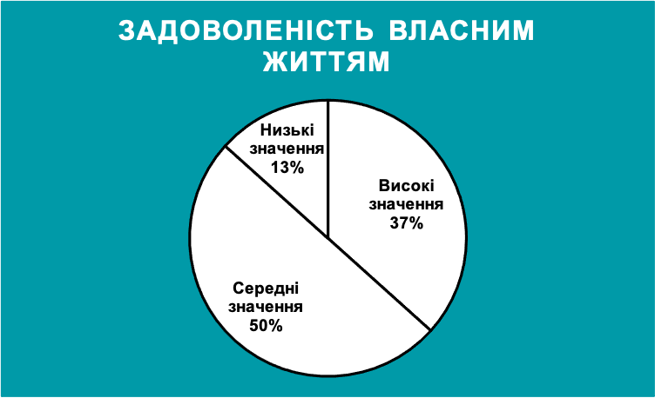
Рис. 2.1 Результати дослідження по шкалі «Задоволеність власним життям» за методикою КОСБ-3

Як можна побачити у діаграмі (див. рис. 2.1) найбільший відсоток респондентів має середні значення по даній шкалі. Тобто, 50% (15 осіб) опитаних не вважають своє життя ані ідеальним, ані нікчемним, можна сказати, що саме з таким середнім показником у людей може бути мотивація для покращення свого життя, бо немає моменту повної невпевненості у собі як у результату з низьким значеннями.
Високі значення мають 37% (11 осіб) респондентів, а низькі 13% (4 особи), перші значення демонструють нам, що цей відсоток викладачів оцінює своє життя як ідеальне, продуктивне, вони оцінюють і відчувають свої переваги серед інших і у них немає потреби змінювати своє життя, бо воно відповідає їх уявленням. У той час як протилежні високим значенням – низькі, навпаки невдоволені умовами свого життя, роботою та сферою діяльності, у них присутній песимістичний погляд до подій навколо і невпевненість у власних силах.
По шкалі, представленій нижче (див. рис. 2.2), можна побачити переважання високих значень, але можна сказати, що середні та високі значення є майже на однаковому рівні через 40% (12 осіб) та 43% (13 осіб) відповідно. Низькі значення є у 17% опитаних (5 осіб).

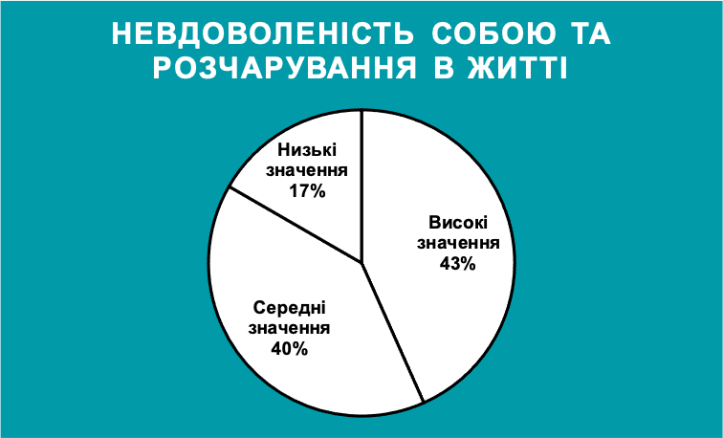
Рис. 2.2 Результати дослідження по шкалі «Невдоволеність собою і розчарування у житті» за методикою КОСБ-3

По даній шкалі високі значення інтерпретуються як невдоволення та розчарування у житті, це може відображатися також на професійній сфері. При високих значеннях людина відчуває внутрішню напругу, тобто стрес, через що перебуває у дратівливому стані.
Все вище перераховане може приводити людей до тривожних проявів. Низькі значення по цій шкалі, відповідно, є протилежними до високих: людина не відчуває внутрішню напругу, може розрахувати свої ресурси, досягає поставлених цілей.
На діаграмі ми бачимо (див. рис. 2.3) відсутність високих значень по третій шкалі методики, переваження середніх значень у 63% (19 осіб) та присутність низьких значень 37% (11 осіб).
Тобто, можна сказати, що учасники на середньому рівні задоволені комунікацією з іншими, також, це може свідчити про посередній рівень довіри до інших, а в випадку з низькими результатами про низькій.
При низьких значеннях цієї шкали, люди можуть хотіти змінити коло спілкування, вони довіряють іншим людям на низькому рівні, їм складно будувати нові міцні відносини з іншими людьми.

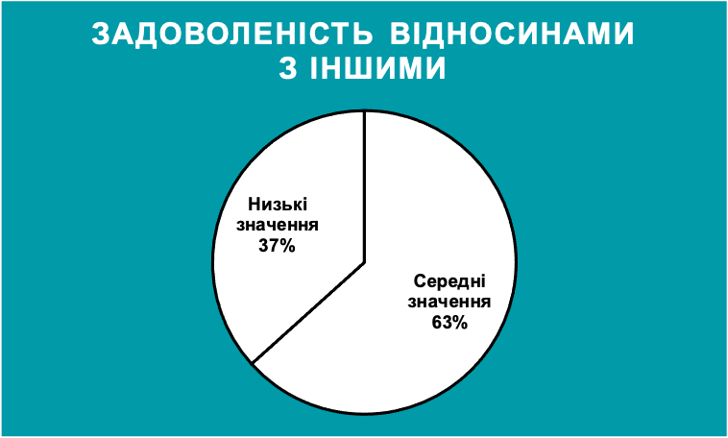
Рис. 2.3 Результати дослідження по шкалі «Задоволеність відносинами з іншими» за методикою КОСБ-3

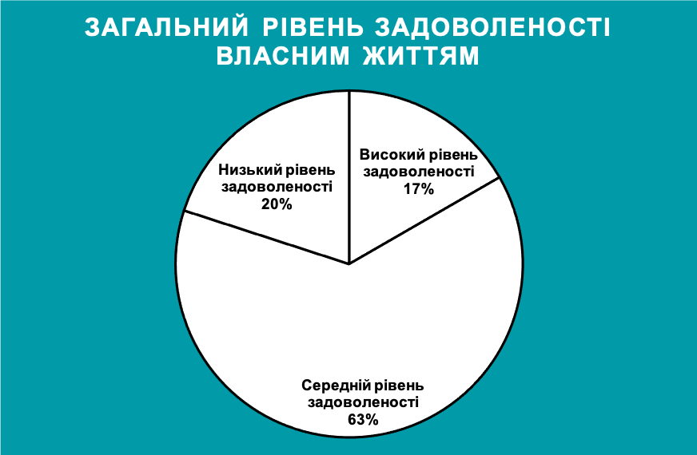
Рис. 2.4 Результати дослідження за методикою КОСБ-3 загальні

Загальні результати методики (див. рис. 2.4) демонструють нам наступні показники: середній рівень задоволеності життям у 63% (19 осіб), низький рівень у 20% (6 осіб), високий рівень у 17% (5 осіб). Можна сказати, що загалом люди посередньо задоволені власним життям, існують різні, індивідуальні аспекти, які призводять до такого результату. Тобто викладачі знаходяться між ідеальним, позитивним та безпечним сприйняттям життя та невдоволеністю, дискомфортом, песимізмом та розчарованістю.
Індивідуальні значення по кожному опитуваному знаходяться у вигляді гістограм у Додатку В.
Другою методикою, яку проходили учасники опитування, виступає методика «Оцінка рівня організаційної культури» І. Д. Ладанова. Як зазначалось вище методика складається з 4 компонентів, які формують загальний індекс організаційної культури.

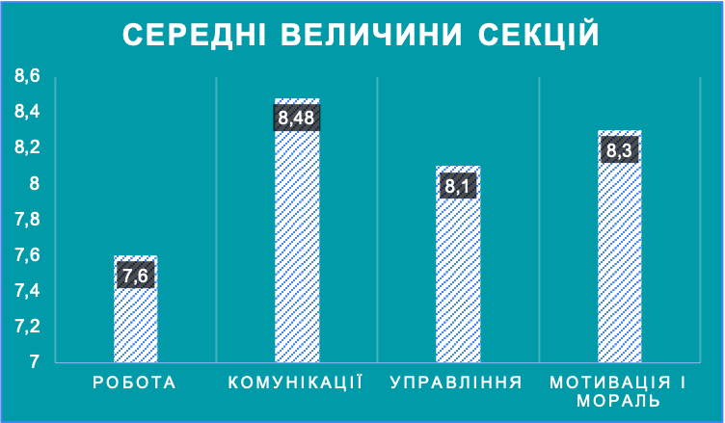
Рис. 2.5 Результати дослідження за методикою «Оцінка рівня організаційної культури» у вигляді компонентів методики

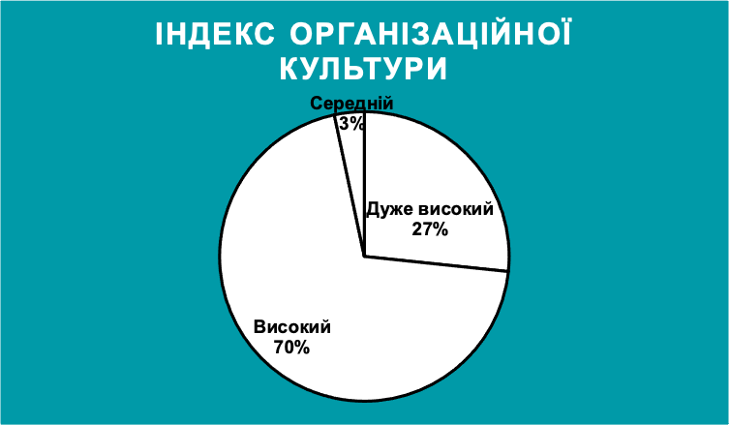
Рис. 2.6 Результати дослідження за методикою «Оцінка рівня організаційної культури» загальні результати

Як можна побачити на рисунку 2.5 усі результати мають «мажорний» рівень, бали від 6 до 8. Тобто, станом на зараз корпоративна культура є на високому рівні, проте слабкі місця все одно залишаються і є з чим попрацювати задля її вдосконалення.
Серед усіх показників найнижчим є робота, а найвищим комунікації, більш детально ці критерії описані у минулому розділі у Таблиці 2.1.
На рисунку 2.6 наведено загальні показники індексу організаційної культури: 70% (21 особа) – високий, 27% (8 осіб) – дуже високий, 3% (1 особа) – середній. Ці результати свідчать про досить високий розвиток корпоративної культури університету Грінченка. Індивідуальні значення кожного опитування знаходяться у Додатку В.
Також, в цьому розділі важливо проаналізувати компоненти корпоративної культури КСУБГ, задля співвіднесення реальних, наявних зараз, компонентів корпоративної культури з отриманими результатами емпіричного дослідження.
Одним із таких компонентів являється «Лідерство-служіння»: лідерство-служіння – не просто стиль лідерства чи набір певних рис. Це – філософія, за якої особистість взаємодіє з іншими (підлеглими чи колегами) на основі отриманого авторитету, а не позицій чи титулів. Авторитетна фігура намагається піклуватись про тих, хто навколо (НМЦ СГВ та ОДС Центр програм з лідерства служіння, n.d.)
У відповідності до законодавства України, загальнолюдських цінностей, корпоративних принципів поведінки та управління, Статуту, інших нормативних документів, корпоративна культура Університету деталізована у відповідних документах: Кодексі корпоративної культури, Декларації про академічну доброчесність, Маніфесті лідерства як служіння, Рекомендаціях використання фірмового стилю (Лісовська, 2020, с. 127).
Слід зазначити, що деякі елементи корпоративної культури піддалися змінам через зміну структури університету в період з 2023 по 2024. Цими елементами є: герб, цінності, візія, колір та зовнішній вигляд як офіційних сайтів факультетів так і загального сайту університету Грінченка. Відповідно було впроваджено новий бренд-бук, корпоративні шаблони для презентацій та шпалер на робочий стіл комп’ютера, змінено сайт електронного навчального курсу.


Рис 2.7 Старий та новий варіант гербу КСУБГ

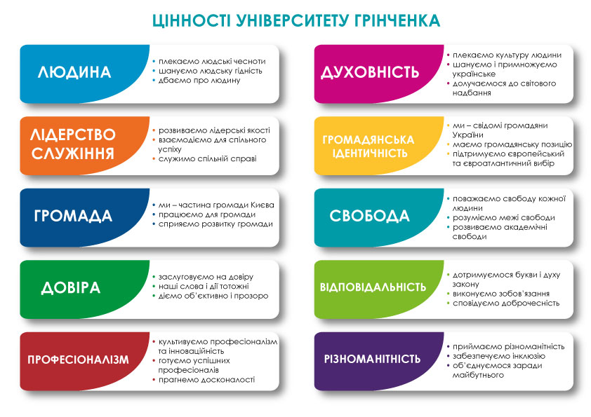
Рис 2.8 Старий перелік цінностей КСУБГ з офіційного сайту університету Грінченка
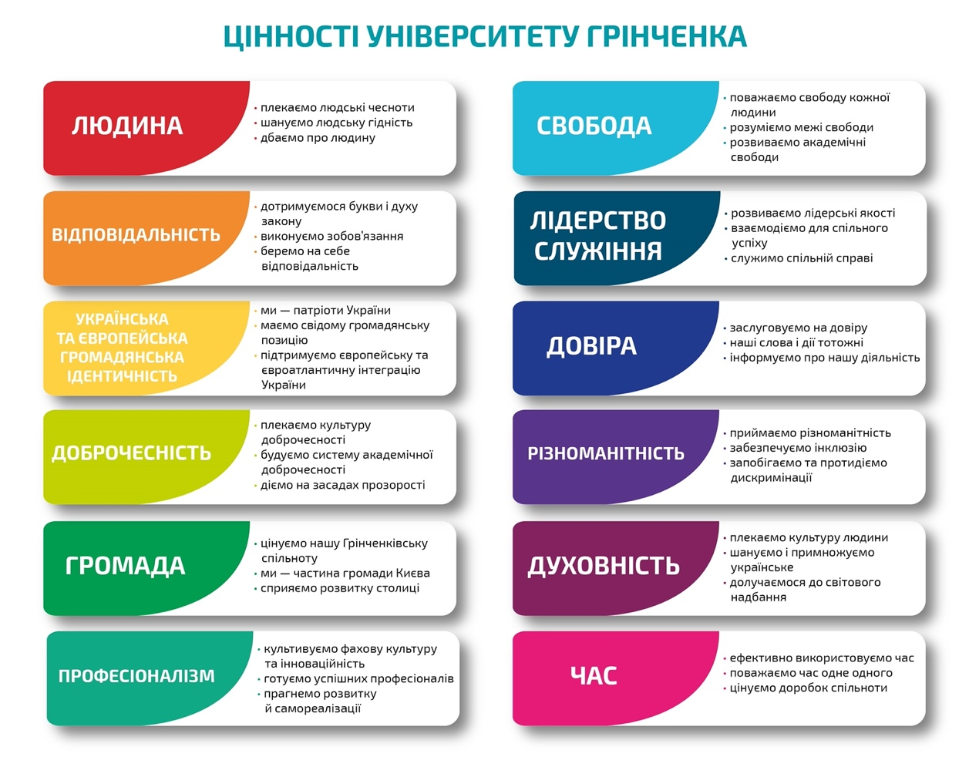
Рис. 2.9 Доповнений у 2024 році перелік цінностей КСУБГ з офіційного сайту університету Грінченка

Як можна побачити на Рисунках 2.8 та 2.9, завдяки змінам у структурі університету, у вигляді злиття Київського університету імені Бориса Грінченка та Муніципального закладу вищої освіти «Київська Академія мистецтв», один з основних компонентів корпоративної культури зазнав змін.
Завдяки тому, що це відбувалося у 2023 році була врахована ситуація, яка почалася у 2022 – Повномасштабне вторгнення на територію України. З нових цінностей додалися «Час» та «Доброчесність», було модифіковано «Громадянську ідентичність» на «Українську та Європейську громадянську ідентичність». Змінились також деякі підпункти до основних цінностей, наприклад «Довіра» тепер має підпункт: Інформуємо про нашу діяльність, замість: Діємо об’єктивно та прозоро.
Місія університету та гасло залишилися такими ж самими: «Служити, людині, громаді, суспільству» та відповідно «Прагнемо досконалості», але візія зазнала значних змін.
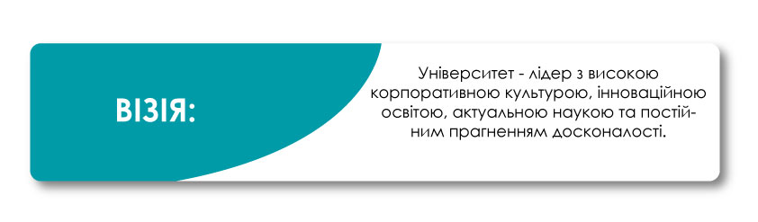
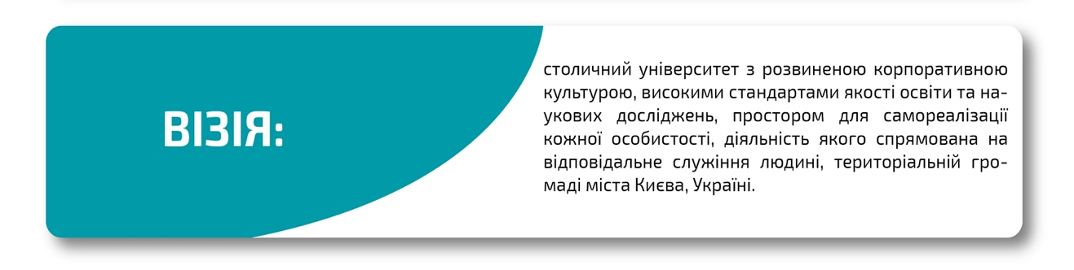
Рис. 2.10 Стара та нова візія КСУБГ

Повертаючись до тематики проведеного дослідження, в корпоративній культурі університету Грінченка є цінність «Людина» з підпунктом: дбаємо про людину. Тобто, є зроблений акцент на психологічному благополуччі учасників освітнього процесу, проте, ця інформація не є конкретизованою.
До того ж по отриманим результатам за методикою КОСБ-3 у викладацькому складі посередній рівень задоволеності власним життям. Щоб реалізувати цінність «Людина» та «Духовність» університету потрібно взяти до уваги психологічне благополуччя персоналу і за допомогою корпоративної культури впровадити нові внутрішні зміни на практиці.
По усім представленим вище результатам, можна побачити, що у корпоративній культурі університету є зони, які потрібно вдосконалювати. Культура всередині організації не є слабкою та не пропрацьовано, але залишаються місця над якими слід попрацювати для вдосконалення.
Більш детально про результати буде йтися в наступному підрозділі 2.3, де буде описано кореляційний аналіз між методиками та підтвердження їх валідності.

2.3. Особливості взаємозв’язку психологічного благополуччя викладачів та елементів корпоративної культури в умовах воєнного стану

Після підрахування усіх загальних результатів методикам: «Оцінка рівня організаційної культури» І. Д. Ладанова; «когнітивні особливості суб’єктивного благополуччя (КОСБ-3)» (О. Калюк, О. Савченко).
Було проведено обрахунок кореляційних зв’язків Пірсона. Таким чином, було визначено статистично значимі взаємозв’язки рівня організаційної культури та психологічного благополуччя викладачів КСУБГ.
Окремо було обраховано зв’язок між різними компонентами двох методик задля дослідження їхнього впливу одне на одного, виведено показники по загальним результатам методики.
Як можна побачити (див. табл. 2.2) нами було виявлено статистично значущі взаємозв’язки загального рівня задоволеності життям та індексом організаційної культури та окремими його компонентами (r= 0,547; p<0,01).

Таблиця 2.2
Кореляційний зв’язок між компонентами організаційної культури та загальним рівнем задоволеності власним життям
 | Загальний рівень задоволеності власним життям | Рівень статистичної значущості (p < 0,01)
Робота | 0,663 | Рівень статистичної значущості (p < 0,01)
Комунікації | 0,371 | Рівень статистичної значущості (p < 0,01)
Управління | 0,497 | Рівень статистичної значущості (p < 0,01)
Мотивація і мораль | 0,497 | Рівень статистичної значущості (p < 0,01)
Індекс організаційної культури | 0,547 | Рівень статистичної значущості (p < 0,01)

Виявлено статистично значимі взаємозв’язки загального рівня задоволеності власним життям та роботи (r= 0,663; p<0,01), комунікації (r= 0,371; p<0,01), управління (r= 0,497; p<0,01), мотивації і моралі (r= 0,497; p<0,01). З виявлених результатів можна побачити, що люди з високими показниками індексу організаційної культури демонструють високий рівень задоволеності власним життям. Тобто, краще сприймають робочий процес.
Можна також зробити припущення про те, що при високих показниках задоволеності власним життям, викладачі позитивно сприймають свою роботу. Таким чином, індекс організаційної культури здатен впливати на психологічне благополуччя викладачів і при тому наскільки людина задоволена загалом своїм життям, настільки вона задоволена власною роботою, що важливо для ефективного та якісного існування організації.
Задоволеність власним життям впливає на кожну досліджену нами сферу: роботу, комунікації, управління, мотивація і мораль. Існує зв’язок при якому викладачі краще сприймають свою роботу, мають більш чітку та якісну мотивацію працювати в університеті, відчувають гордість за організацію, мають краще ставлення до керівництва організації та до своїх колег, вбачають сенс у своїй діяльності, з рівнем психологічного благополуччя.

Таблиця 2.3
Кореляційний зв’язок між загальним індексом організаційної культури та компонентами методики КОСБ-3 на дослідження психологічного благополуччя
 | Індекс організаційної культури | Рівень статистичної значущості  (p < 0,01)
Задоволеність власним життям | 0,354 | Рівень статистичної значущості  (p < 0,01)
Невдоволеність собою і розчарування у житті | -0,199 | Рівень статистичної значущості  (p < 0,01)
Задоволеність відносинами з іншими | 0,664 | Рівень статистичної значущості  (p < 0,01)

Нами додатково було проаналізовано вплив індексу організаційної культури на окремі компоненти суб’єктивного благополуччя. Виявлено статистично значущі взаємозв’язки між індексом організаційної культури та задоволеністю власним життям (r= 0,354,; p<0,01) та задоволеністю відносинами з іншими (r= 0,664; p<0,01). Це підтверджує свідчення про те, що корпоративна культура здатна впливати на задоволеність як власним життям так і комунікаціями з іншими людьми.
Можна сказати, що корпоративна культура здатна надавати людям стабільність і бажання до самореалізації, вона може формувати довіру до оточення, а отже задовольняти потребу у безпеці та якісному спілкуванні. Тобто, виробнича діяльність викладачів впливає на те наскільки вони будуть психологічно благополучними та задоволеними. Тому між корпоративною культурою і рівнем психологічного благополуччя є зв’язок.

Таблиця 2.4
Аналіз зв’язку задоволеності власним життям та компонентами організаційної культури
 | Задоволеність власним життям | Рівень статистичної значущості (p < 0,01)
Робота | 0,455 | Рівень статистичної значущості (p < 0,01)
Комунікації | 0,223 | Рівень статистичної значущості (p < 0,01)
Управління | 0,347 | Рівень статистичної значущості (p < 0,01)
Мотивація і мораль | 0,285 | Рівень статистичної значущості (p < 0,01)

Додатково було проаналізовано окремі компоненти організаційної культури та задоволеністю власним життям для звуження розуміння отриманих результатів. Встановлено зв’язок між задоволеністю власним життям та роботою (r= 0,455; p<0,01) і управлінням (r= 0,347; p<0,01).
Тобто, основний зв’язок задоволеності власним життям у викладачів пов’язано з роботою та управлінням. Отримані показники демонструють, що при високих показниках задоволеності власним життям ставлення до роботи та до компоненту управління має позитивні тенденції.
Отже, викладачі, які мають високі значення психологічного благополуччя здатні якісно виконувати свої обов’язки, вирішувати конфлікти, які можуть виникати на робочому місці.
Це знову підтверджує взаємозв’язок психологічного благополуччя працівників та корпоративної культури організації, її рівня та актуальності під потреби, які є у викладачів.
По компонентам, що відповідають за комунікацію (див. табл. 2.5) у двох методиках було виявлено взаємозв’язки задоволеності відносинами з іншими та комунікаціями (r= 0,519; p<0,01), управлінням (r= 0,572; p<0,01), мотивацією і мораллю (r= 0,699; p<0,01), які є статистично значимими. У даному випадку компонент «робота» не розглядався, через відсутність у ньому комунікативного змісту. Важливо було виділити ці результати, бо корпоративна культура здатна врегульовувати комунікацію всередині організації.
Таблиця 2.5
Аналіз зв’язку компонентів, що відповідають і включають у себе комунікацію
 | Задоволеність відносинами з іншими | Рівень статистичної значущості (p < 0,01)
Комунікації | 0,519 | Рівень статистичної значущості (p < 0,01)
Управління | 0,572 | Рівень статистичної значущості (p < 0,01)
Мотивація і мораль | 0,699 | Рівень статистичної значущості (p < 0,01)

Таким чином, у результатах можна побачити, що мотивація та мораль при високих значеннях задоволеності відносин з іншими, буде також високою. Тобто, ці два компоненти впливають один на одне. Якщо викладачі задоволені відносинами з іншими всередині організації, то вони будуть виявляти ініціативу у роботі та мати власну мотивацію, що може покращити їхній стан.
Також, викладачі при високих показниках задоволеності комунікації з іншими людьми можуть більш лояльно ставитись до нововведень та змін, які впроваджує керівництво, викладачі, загалом, можуть бути заохоченими до комунікації з адміністрацією.
Тобто, ці результати свідчать про те, що якщо комунікація всередині організації врегульована, то її працівники охоче співпрацюють як один з одним так і з керівництвом, що дає розвиток, спільну мету і цінності усім працівникам університету.

Висновки до розділу 2

Дослідження корпоративної культури та психологічного благополуччя викладачів КСУБГ, відбувалося у чотири етапи, на яких відбувалося як дослідження теорії, розгляд різних концепцій і підходів до понять корпоративної культури та психологічного благополуччя та розгляд професії викладача на тлі військових дій на території України.
Було проведено емпіричне дослідження, в ході якого якісно та кількісно опрацьовано отримані від 30 респондентів з викладацького складу університету Грінченка, віком від 23 до 60 років, факультету психології соціальної роботи та спеціальної освіти, данні.
Дослідження здійснювалося за допомогою методик, які є валідними і представленими у наукових збірках вітчизняних вчених. Було використано методи математичної статистики, для виявлення кореляції між методиками, задля підтвердження гіпотез дослідження.
У розділі 2 додатково описано нововведення у корпоративній культури університету Грінченка, задля порівняння отриманих даних дослідження та актуальними змінами у структурі закладу вищої освіти.
Якщо зазначити загальні якісні дані дослідження то можна побачити наступне: викладачі мають здебільшого середній загальний рівень задоволеності власним життям (63% опитуваних). Індекс організаційної культури є високим (мажорним), але є зони, які потребують вдосконалення. Корпоративна культура КСУБГ зараз зазначає змін тому важливо досліджувати її вже з новими компонентами. Найбільші показники є по компоненту однією з методик «Комунікації» (8,48), найнижчі «Робота» (7,6).
По статистично значимим даним гіпотеза дослідження підтвердилась: гіпотезою кваліфікаційної роботи виступало те, що корпоративна культура може впливати на рівень психологічного благополуччя викладачів.

РОЗДІЛ 3. РЕКОМЕНДАЦІЇ ПРО ПІДВИЩЕННЯ РІВНЯ ПСИХОЛОГІЧНОГО БЛАГОПОЛУЧЧЯ ВИКЛАДАЧІВ ЗВО В УМОВАХ ВОЄННОГО СТАНУ ЗА РАХУНОК ЕЛЕМЕНТІВ КОРПОРАТИВНОЇ КУЛЬТУРИ

3.1 Обґрунтування рекомендацій для керівників: «Підвищення рівню корпоративної культури – підвищення психологічного благополуччя»

Зробивши теоретичний розгляд і аналіз понять психологічного благополуччя та корпоративної культури, емпіричного дослідження і якісного аналізу отриманих даних в попередніх розділах, після підтвердження гіпотези дослідження, можна переходити до наступного завдання дослідження: розробки рекомендацій для керівників.
Беручи до уваги теорії психологічного благополуччя Н. Брадберна та
К. Ріфф; корпоративної культури О. Грішнової та А. Науменко, Д. Едрідж та А. Кромбі, І. Ковової та Н.Пахоти, І. Новак, Г. Хофстеде, Е. Шейна. та результатів нашого дослідження було складено рекомендації за темою: «Підвищення рівню корпоративної культури – підвищення психологічного благополуччя».
Підвищенню рівня психологічного благополуччя можна сприяти за допомогою елементів корпоративної культури, які були визначені у першому розділі. Якщо розглядати корпоративну культуру університету Грінченка за моделлю Е. Шейна «Дерево», яка згадується у минулих розділах, то в нашому випадку потрібно впливати як на «коріння» та «стовбур» так і на крони цього дерева.
Нам важливі, базові людські потреби, які є в усіх (потреба у безпеці, визнанні, фізіологічні, тощо), цінності, цілі та стратегії працівників в організації так і традиції та взірці поведінки. Навіть матеріальні атрибути зараз становлять вагому цінність для підтримки людей. Наприклад, якщо працівники зустрічаються з різних куточків світу, на онлайн платформі, і при цьому мають однаковий корпоративний одяг, то у них може з’явитися відчуття того, що вони причетні до однієї спільної організації, а отже і до її мети та цінностей.
Завдяки тому, що корпоративна культура університету Грінченка зараз активно модифікується вона є пластичною та відкритою до нових компонентів.
Також, у компонентах корпоративної культури університету є місця на які можна впливати тільки на рівні управління персоналом, а саме на компонент «Робота», який включає в себе матеріальне забезпечення, розподіл навантаження та підвищення працівників. В цьому випадку з позиції психології можна лише зробити профілактику вигорання, а усі рішення, які суттєво будуть впливати на цей компонент має приймати адміністрація, впроваджуючи ті зміни та заходи, які є потрібними.
Компонент «Управління» можна вдосконалити за допомогою роботи з ланкою працівників, які безпосередньо приймають управлінські рішення так і з викладачами, бо є можливість впливати на те, як будуть вирішуватися конфлікти та делегуватися обов’язки, як в міжособистісних відносинах всередині колективу, так і на рівні «викладач – студент».
«Мотивація і мораль» це безпосередньо той компонент, який формує корпоративна культура. В нього входить підняття мотивації та ініціативи від працівників, гордість за організацію, підтримка, регуляція і налагодження взаємин між персоналом.
Компонент «Комунікації», також, є під впливом корпоративної культури, через її здатність впливати на рівень якості взаємовідносин всередині компанії. Це про дотримання встановлених правил усіма ланками працівників, про різноманітність видів і методів комунікації. Також, цей компонент про те, чи можуть працівники звернутися до керівництва, за необхідністю.
Викладачам зараз також потрібна підтримка, як і студентам, бо усі хто перебуває на території України піддається впливу повномасштабного вторгнення. До того ж, з новими умовами життя на викладачів накладається ще більше обов’язків і відповідальності у їх роботі. Ці фактори впливають на психологічне благополуччя і як наслідок на ефективність на робочому місці. Університети зараз готують нових спеціалістів, які будуть у майбутньому розвивати країну не дивлячись на складні умови навколишнього середовища. Готують молодь до цього викладачі, тому для майбутнього України так важливо піклуватися про психологічне благополуччя учасників освітнього процесу.
В даному випадку метою розробки рекомендацій може бути як впровадження нових, офіційних заходів та традицій, на розгляд адміністрації так і розроблення блоку самодопомоги і самоорганізації на робочому місці. Зважаючи, на те, що наша гіпотеза дослідження підтвердилась, то акцент у рекомендаціях доречно робити саме на першому варіанті, а другий залишити як профілактику.
Тобто, зміни мають впроваджуватись задля зростання майбутніх поколінь, як професіоналів, що будуть рухати країну вперед. Через підтвердження гіпотези, рекомендації є актуальними, бо рівень корпоративної культури впливає на психологічне благополуччя. З точки зору управління університетом, рекомендації будуть актуальними для підняття рівня та якості роботи викладачів як професіоналів, що мають свої обов’язки. Також, вони будуть актуальними через дослідження тенденцій психологічного благополуччя та корпоративної культури в специфічних умовах воєнного стану в Україні.
Отже, таким чином, обґрунтовано розроблення рекомендацій для керівників: «Підвищення рівню корпоративної культури – підвищення психологічного благополуччя», у вигляді рекомендацій адміністрації університету, метою якої є підвищення психологічного благополуччя, за рахунок реалізації елементів корпоративної культури.

3.2 Зміст рекомендацій про підвищення рівню психологічного благополуччя викладачів закладу вищої освіти за рахунок корпоративної культури

Рекомендації керівникам про підвищення рівню психологічного благополуччя мають базуватися на вже існуючій, затвердженій корпоративній культурі університету Грінченка, та головного принципу «Лідерствослужіння», яким керується навчальний заклад, про який було зазначено вище.
Тому для надання рекомендацій будуть використані такі елементи як: цінності, місія та візія, основний принцип «Лідерство-служіння».
До цінностей університету входять такі 12 компонентів як: людина, відповідальність, українська та європейська громадянська ідентичність, доброчесність, громада, професіоналізм, свобода, лідерство-служіння, довіра, різноманітність, духовність, час. Виділені компоненти цінностей здатні впливати на психологічне благополуччя викладачів. Кожен із цих компонентів детально описано в минулому розділі (див. рис. 2.9).

Таблиця 3.1
Рекомендації про підвищення психологічного благополуччя викладачів керівникам базуючись на цінностях, які плекає університет Грінченка
№ | Назва  цінності | Рекомендації
1 | Людина | У даній цінності зазначено піклування про людину та її гідність. Через цю цінність важливо звертати увагу на психологічне благополуччя, бо її реалізація може відбуватися завдяки цьому поняттю.  Керівникам потрібно налагоджувати комунікацію зі своїми підлеглими (викладачами), та дізнаватися реальний психологічний стан працівників університету.  Для цього можуть бути використані опитувальники розроблені для визначення психологічного благополуччя: опитувальник «індекс благополуччя ВООЗ-5» (WHO-5 WELL-BEING INDEX) (адаптація Л.М. Карамушки, К.В. Терещенко, О.В. Креденцер), методика «Когнітивні особливості суб’єктивного благополуччя (КОСБ-3)» (О. Калюк, О. Савченко) тощо. Подібні методики є валідними та швидким, бо зазвичай містять від 5 і до 50 питань. Також, ці опитувальники можуть включати в себе додаткові відкриті запитання: Які у вас є побажання до керівництва? Що би ви хотіли змінити на робочому місці? З якими проблемами ви стикалися і тд. Зміст питань залежить від зон, які керівництво хоче дослідити. Також, можна провести соціометрію, але у більш точкових масштабах, наприклад на одній кафедрі. Подібні опитування можна реалізувати за допомогою Навчально-наукового центру розвитку персоналу та лідерства, Київського столичного університету імені Бориса Грінченка, на тій підставі, що там є кваліфіковані психологи, які можуть проводити подібні опитування, до того ж, подібна діяльність є одним з їхніх завдань.
2 | Відповідаль-ність | Данна цінність може розглядатися не тільки як відповідальність за професійну діяльність, а і за власне психологічне здоров’я. До її підпунктів потрібно додати зазначене твердження. Важливо підвищувати загальний рівень психологічної едукації серед викладачів. Для реалізації відповідальності можна влаштувати комунікацію у соціальних мережах не тільки у ролі університет-студент або адміністрація-студент, а і університет-викладач. Це також про прозорість внутрішньо-університетської взаємодії між працівниками, що є однією із цінностей університету. Під час воєнного стану важливо надати інструменти самодопомоги якомога більшій кількості працівників заради як їх психологічного благополуччя так і ефективності на робочому місці. До того ж, подібна взаємодія у відкритих соціальних мережах може підвищити репутацію університету, бо пости, які направлені на піклування про благополуччя працівників університету можуть викликати позитивну реакцію людей, які знаходяться поза межами університету.
3 | Громада | Особистість знаходиться в соціумі і потребує відповідних соціальних контактів. Психологічне благополуччя передбачає те, що подібні контакти мають бути безпечними. Працівникам для почуття та відчуття причетності до громади потрібно створювати простір в якому буде відбуватися екологічна та продуктивна комунікація. Її можна реалізувати через організацію неформальних зустрічей з передбаченими активностями (елементами тренінгу), що будуть направлені на об’єднання викладачів у команду.  Подібні заходи будуть об’єднувати людей надавати їм впевненості один в одному, таким чином можна підвищувати психологічний клімат у колективі.  Також, це може бути впровадження нових традицій серед викладачів, наприклад це можуть бути загально-університетські хвилини Mindfulness, коли кожен учасник навчального процесу зупиняється на 3-5 хвилин при цьому глибоко дихаючи і повертаючись у «тут і зараз» усвідомлюючи себе в моменті. Mindfulness довела свою ефективність по зменшенню рівня стресу працівників, але існують і інші техніки, які можна впровадити у традицію «Хвилин усвідомлення». Виконуючи подібні техніки разом викладачі будуть відчувати свою причетність до громади, знижувати рівень стресу та набувати звичку, яка допоможе покращувати психологічне здоров’я.  Також, у цьому компоненті цінностей в університеті Грінченка ефективно реалізується корпоративна атрибутика університету у вигляді одягу. Традиція одягати на себе бірюзовий колір на День університету, допомагає в подібному єднанні. На тлі того, що традиція працює, можна впроваджувати подібні їй, бо як показала практика схожий зовнішній вигляд здатен об’єднувати. Це можуть бути узгоджені кольори в одязі для кожного першого числа місяця, цю традицію можна реалізувати як на очному навчанні так і на дистанційному. До прикладу: першого березня , за традицією, усі мають мати зелений елемент одягу, або у разі онлайн взаємодії це може бути щось зеленого кольору у кадрі. Слід сказати, що можна розвивати і вже наявний корпоративний мерч, в тому напрямку щоб викладачі його могли одягати у своїй повсякденній рутині.  Дослідження показало, що в організації можуть працювати не всі бажаючи, але зважаючи на те, що університет Грінченка відбирає працівників по стандартам столичного університету, то можливо такі результати є позитивними.
4 | Свобода | В компонентах цієї цінності зазначено розуміння меж власної свободи, якщо розглядати це твердження в рамках теми, то можна сказати, що свобода в даному контексті може розглядатися як особистісні кордони. Також, ця цінність може розвивати свободу, наприклад, у думках та цілях. В цілому для психологічного благополуччя важливо, як відстоювання власних кордонів, для відчуття безпеки та комфорту у взаєминах з іншими людьми у колективі, так і розуміння людини власних амбіцій та способів самореалізації на робочому місці.  Для даної цінності можна зробити запит на розробку тренінгу за темою особистісних кордонів, зробити це можна у вже зазначеному Навчально-наукового центру розвитку персоналу та лідерства. Це, також, можуть бути інформативні пости у соціальних мережах, для надання розуміння того, як можна вибудовувати особистісні кордони екологічно і якісно, щоб при цьому не порушувати взаємовідносин з іншими людьми.  Також, ця цінність передбачає волю в плані професійної діяльності, за даними дослідження компонент «Робота» у викладачів, серед інших компонентів організаційної культури є найнижчим, тобто, однією з рекомендацій буде перегляд матеріальної забезпеченості викладачів потрібним матеріалом, як для їх роботи так і для досліджень, які вони можуть проводити.
5 | Лідерство-  служіння | Ця цінність є багатогранним і обширним підходом до розуміння управління людьми всередині організації. Вона є напрямом філософії, на тлі якої можна будувати психологічне благополуччя викладачів університету. Рекомендацією до цієї цінності буде взяття до уваги концепції Лідерства-служіння, як правил комунікації. Тобто, можна сказати, що це повернення поглядів на корпоративну культуру у базові поняття університету Грінченка. Як відомо розвитком Лідерство-служіння займається НМЦ СГВ та ОДС програм з лідерства-служіння. Його діяльність треба більше висвітлювати серед учасників освітнього процесу, це можна робити за допомогою розсилки на корпоративній пошті або соціальних мереж. Треба створити розуміння важливості діяльності центру і надати розуміння усім викладачам, як саме лідерство-служіння може допомогти в їхній діяльності як викладачів так і у повсякденному житті.  Підняття усвідомленості важливості лідерство-служіння допоможе підняти рівень психологічного благополуччя через компоненти даної філософії, що закликають до взаєморозуміння та допомоги один одному, розвитку як власної особистості так і інших викладачів. Як показало дослідження комунікації та взаємовідносини відіграють важливу роль в вибудувані мотивації та моралі, щодо праці на даному місці роботи. Тому важливо поширювати інструменти, які допоможуть вибудовувати здорову та якісну взаємодію.
6 | Духовність | Культуру людини можна будувати на психологічному благополуччі, до того ж, у світі існує таке поняття як культура well-being (укр. благополуччя). Якщо розвивати подібним чином духовність серед викладачів, то можна підвищити рівень добробуту і ефективність праці. Потрібно допомагати формувати мету та ціль діяльності кожного працівника за допомогою тренінгів або надання відповідних методик (SMART, SWOT, GROW, тощо), в часи війні це особливо важлива рекомендація, бо у багатьох людей втрачаються внутрішні орієнтири і розуміння майбутнього, зникає відчуття впевненості у майбутньому. Потрібно формувати позитивні емоції щоб культура людини була насиченою та приємної для неї, як вже зазначалось вище можна проводити неформальні або формальні team buldings (командоутворння) та традиції, що будуть викликати нові враження і об’єднувати людей. Якщо людина буде отримувати достатньо позитивних емоцій на робочому місці, то вона захоче працювати саме в цій компанії. До того ж, подібні заходи роблять профілактику емоційних вигорань.  Результати дослідження показали, що 43% опитаних працівників показали високі результати невдоволення собою та власним життям, тому потрібно розвивати цінність духовності через впровадження культури благополуччя. Це важливо зробити через аспект того, що якщо на робочих місцях перебувають люди з емоційним вигоранням, то в організації починають страждати інші сфери: командний дух, репутація, продуктивність та можливі навіть матеріальні витрати.  Для цього потрібно розробляти загально-університетські дослідження рівню психологічного благополуччя викладачів, методики для цього були наведенні вище, розробляти інформаційні блоки про самодопомогу та психологічну едукацію загалом. Проведення тренінгів та акцентування на їх важливості теж допоможе впровадженню культури благополуччя. Потрібно будувати команду, яка зможе якісно, продуктивно функціонувати.
7 | Час | Ця цінність у практичному психологічному просторі може розглядатися в вигляді Тайм менеджменту для кожного викладача. На викладачів покладається багато завдань та відповідальності. Задля того щоб з цим справлятися їм потрібно вміти управляти власним часом. Для цього можна висвітлювати техніки, що допоможуть якісно розподіляти свій відпочинок та роботу, бо наразі існує проблема з тим, що працівники схильні переробляти, прокрастинувати, а потім за короткий час роботи великий об’єм роботи. Це може бути інформування про наступні техніки: матриця Езенхауера, метод «Помідора», «Правило жаби», тощо. Потрібно навчати працівників розписувати свої завдання і робити це якісно, для цього можна використовувати електронний навчальний курс, а саме розробити там сторінку для викладачів, де вони могли б організовувати свій тиждень та мати функції, які б викладачі визначили як потрібні, таку інформацію можна зібрати за допомогою Гугл-форми, де кожен висловив би своє побажання.

Отже, після надання рекомендацій про підвищення благополуччя через цінності корпоративної культури можна побачити, що основними напрямками роботи з корпоративною культури стало впровадження у неї культури благополуччя та певних заходів про інформування викладачів, щодо методів для підняття рівня психологічного благополуччя. Впровадження подібних заходів має відбуватися з акцентуванням уваги на тому, що саме за допомогою цінностей університету відбувається покращення буття всередині організації.
Якщо говорити про те, що основною метою впровадження наших рекомендацій є встановлення культури благополуччя, то слід розглянути базову запропоновану модель такої корпоративної культури.
Тому наступною рекомендацією для покращення рівня психологічного благополуччя викладачів КСУБГ, буде ознайомлення з концепцією культури «Well-being» і її подальше впровадження в університеті.
У 2011 р. концепцію PERMA розробив доктор Мартін Селігман, якщо казати загалом то культура, як комплексний підхід, «Well-being», з’явилася відносно нещодавно, а саме у 2010 році, ця тематика досліджуються і у сьогоденні, але впроваджуватись до повсякденності вона почала, ще з 70-х років минулого століття у США.
Зазначена абревіатура концепції означає наступне:
Positive Emotions – позитивні емоції;
Engagement – залученість;
Relationships – відносини;
Meaning – мета, значення;
Accomplishment – досягнення.
(Seligman, 2011)
За кордоном подібну модель використовують для того щоб підіймати і робити профілактику рівня психологічного благополуччя працівників організації, але для робочого середовища у неї додаються ще два елементи: фізичне та фінансове благополуччя.
Консультанти компанії Bailey and French, для реалізації моделі психологічного благополуччя пропонують керівникам поставити собі три наступні питання про психологічне благополуччя:
- Які заходи запроваджено для підтримки викладачів та інших працівників в трьох сферах: психологічній, фізичній та фінансовій?
- Що ми ще можемо зробити для підняття рівня психологічного благополуччя в організації в цілому?
- На що спрямовано наш підхід: на усунення наслідків проблем з благополуччям чи на розробку стратегії, яка допоможе вирішувати проблеми ще до їх початку?
(Bailey and French, 2020)
На основі проведеного дослідження, результати якого наведені у минулому розділі можна сформувати окремо рекомендації по таким трьом сферам, що зачіпають психологічне благополуччя як: фізичне та психічне здоров’я, комунікації всередині університету.

Таблиця 3.2
Рекомендації про підвищення психологічного благополуччя викладачів керівникам по сферам, які зачіпають психологічне благополуччя
Фізичне здоров’я | Створення комфортного робочого простору: доступ до питної води, добре обладнані укриття цивільного захисту, надання потрібного для роботи обладнання.  Інформаційні пости про фізичне здоров’я у соціальних мережах, боротьба зі шкідливими звичками, пропагування здорового харчування.  Організація спортивного клубу або секції для викладачів.
Психічне здоров’я | Інформаційні заходи у соціальних мережах щодо психологічного здоров’я, інформування про існуючи психологічні практики самодопомоги, тайм менеджменту, медитації.  Організація внутрішньо-університетської психологічної лінії допомоги не тільки для студентів, а і для викладачів.  Впровадження традицій для покращення психологічного благополуччя: використання практик Mindfulness кожного дня в один і той самий час, день психологічного здоров’я в середині університету.  Проведення опитувань щодо рівня психологічного благополуччя приклади опитувальників надані вище (див. табл. 3.1)  Залучення до підняття психологічного благополуччя за допомогою корпоративної культури Навчально-наукового центру розвитку персоналу та лідерства.
Комунікації в організації | Проведення неформальних та формальних заходів з командоутворення з елементами психологічного тренінгу.  Створення форм зворотного зв’язку, щодо актуальних потреб викладачів.  Інформування про якісну та екологічну комунікацію, надання відповідних методів для реалізації на практиці: вибудовування особистісних кордонів, комунікативні бар’єри, вирішення конфліктів, тощо.

Університет позиціонує себе як заклад з розвиненою корпоративною культурою та високими стандартами, тому для розвитку та реалізації психологічного благополуччя працівників можна використовувати елементи корпоративної культури такі як цінності та візія, на ґрунті яких вибудовувати відповідні заходи, що дозволять підвищити рівень психологічного благополуччя викладачів Київського столичного університету імені Бориса Грінченка.

Висновки до розділу 3

У розділі було розроблено рекомендації для керівник університету Грінченка на основі отриманих результатів дослідження та проаналізованих теоретичних аспектах психологічного благополуччя та корпоративної культури викладачів під час воєнного стану.
Було сформовано два блоки рекомендацій, що базувалися на цінностях університету і безпосередньо на результатах дослідження та елементах психологічного благополуччя. При цьому зазначено, що усі заходи, які можуть проводитись на основі рекомендацій мають бути на основі корпоративної культури.
До прикладу університет може запроваджувати заходи для підняття рівня психологічного здоров’я працівників наголошуючи на тому, що в цінностях університету є компонент «Духовність» та «Людина», і саме ці заходи направлені на реалізацію цих двох цінностей, як орієнтирах, що рухають університет Грінченка вперед. Це потрібно, бо візія даного ЗВО ставить акцент на розвиненій корпоративній культурі.
У розділі надано модель PERMA, як інструмент аналізу та впровадження культури психологічного благополуччя в університет, надано рекомендацію по використанню цієї моделі специфічно для працівників організацій.
Надано рекомендації по реалізації в стінах навчального закладу головного принципу Лідерство-служіння через активізацію роботи відповідних функціонуючих підрозділів (НМЦ СГВ та ОДС програм з лідерства-служіння, Навчально-наукового центру розвитку персоналу та лідерства).

ВИСНОВКИ

Проблематика психологічного благополуччя під час воєнного стану є актуальним і новим поняттям, що потребує розгляду заради розуміння специфіки теорій психологічного благополуччя у даних умовах. Актуальним, також, буде визначення інструментів за допомогою яких можна підтримувати рівень психологічного благополуччя, в даному випадку у викладачів під час воєнного стану. В ЗВО викладач проводить більшість часу, тому стан на роботі буде нести вплив на загальний психологічний стан.
У кваліфікаційній роботі теоретично проаналізовано проблематику психологічного благополуччя викладачів закладів вищої освіти та поняття корпоративної культури в призмі актуального для України воєнного стану. Під час аналізу теорії було визначено, що традиційні концепції психологічного благополуччя не можуть цілковито реалізовуватися в країні де відбувається війна, тому потрібно на перехресті теорій інтегрувати ті положення, що будуть стосуватися поточного стану навколишнього середовища.
При розгляді поняття корпоративної культури було виокремлено основні його складові: місії, цінності, правила та норми поведінки, звичаї та традиції, матеріальні атрибути.
Сформовано твердження, що корпоративна культура є як напрацьованим за допомогою життєдіяльності явищем так і може будуватися на основі чітко сформованих компонентів, визначених адміністрацією, проте на які все одно будуть впливати фактори групової динаміки.
Визначено, що корпоративна культура закладу вищої освіти має у собі специфічні ролі та позиції, завдання і середовище.
Було визначено фактори, що впливають на формування корпоративної культури в організації, вони існують внутрішні для організації: місія, цінності, візія, стиль керівництва, традиції, готовність персоналу до змін, та зовнішні: ситуація в країні, закони, конкуренція, науково-технічний прогрес, абітурієнти. Психологічне благополуччя в цьому випадку є однією з умов формування корпоративної культури. Військові дії, як і пандемія, впливають на усіх учасників цих подій, до того ж як негативно так і у деяких аспектах позитивно.
Професія викладача була визначена як робота напряму пов’язана з великим навантаженням. Тобто, викладачі закладу вищої освіти є вразливою категорією до стресів та емоційних вигорань, що може впливати на продуктивність та якість праці, а в подальшому на репутацію університету і навчання майбутніх спеціалістів, які в майбутньому будуть рухати прогрес країни. Саме тому потрібно досліджувати рівень психологічного благополуччя викладачів, а корпоративну культуру розглядати як інструмент впливу на нього при цьому враховуючи фактори, які виникають через війну.
Серед опитаних у проведеному досліджені було експериментально виявлено середній рівень задоволеності виявлено у 63%, низький у 20% і високий у 17%. Індекс організаційної культури загалом має високі показники у 70%, дуже високі у 27% і середні у 3% опитаних викладачів. Визначено слабкі місця корпоративної культури, які можна вдосконалювати для досягнення ідеальних результатів, найбільше потрібно звернути увагу на компонент «Робота», який описаний у розділі 2 (див. табл. 2.1). Було виявлено, статистично значущі показники (r= 0,547; p<0,01), під час проведення кореляції загальних показників по методикам на визначення суб’єктивного рівня психологічного благополуччя та індексу організаційної культури, що підтвердило гіпотези і взаємозв’язок цих двох понять. Було, також, визначено зв’язки для окремих елементів двох методик, для більш точного визначення, зон які здатні впливати одна на одну.
На основі результатів дослідження було сформовано рекомендації керівникам університету Грінченка. Вони були сформовані на основі реалізації елементів корпоративної культури задля впровадження через них культури психологічного благополуччя. Було надано інструмент впровадження цієї культури у вигляді адаптованої моделі PERMA під потреби робочого середовища. Було проаналізовано і надано рекомендації по сферам, які є дотичними до психологічного благополуччя і охоплені методиками: комунікація всередині організації, психологічне та фізичне здоров’я.
Якщо продовжувати працювати у рамках теми досліджуючи вплив корпоративної культури як інструменту на психологічне благополуччя, то з часом буде можливо виокремити специфічні для нашої країни умови формування корпоративної культури. Можна буде впровадити культуру психологічного благополуччя у більше організацій, розробити матеріали і додаткові інструменти для підвищення рівня добробуту працівників України.

